От пикайи до человека

18:17, 6 марта 2012

Ученые определили древнейшего предка позвоночных

https://lenta.ru/news/2012/03/06/pikaia/

2

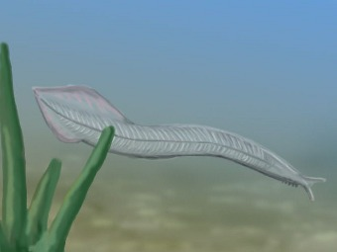
Палеонтологи Кембриджского Университета обнаружили достоверные признаки принадлежности древнего животного Pikaia gracilens, обитавшего 500 миллионов лет назад, к хордовым, проанализировав более сотни образцов окаменелостей. Работа опубликована в журнале Biological Reviews , краткий пересказ приводитAgence France-Presse.
Группа ученых под руководством Симона Морриса впервые использовала электронный микроскоп и съемку в поляризованном свете для изучения окаменелостей древнего животного из кембрийской эпохи, что позволило установить мельчайшие детали его анатомии. Исследователям пришлось прибегнуть к съемкам в условиях различной влажности и покрывать окаменелости парами солей.
Таким образом у пикайи удалось обнаружить хорду (хрящеподобный предок позвоночника), нервную трубку, миомеры (регулярные мышечные сегменты, характерные для всех хордовых и хорошо заметные, например, у рыб) и даже остатки кровеносной системы. Исследователи уверены, что обнаруженные признаки делают пикайю древнейшим достоверно известным хордовым на планете и, таким образом, предком всех позвоночных - рыб, птиц, рептилий и амфибий, млекопитающих, и, в конечном счете, человека.
Впервые окаменелости небольшого, напоминающего червя животного были обнаружены еще в 1911 году американским палеонтологом Чарлзом Уолкоттом в сланцевой формации Бёрджес-Шейл (Британская Колумбия, Канада). Первоначально пикайю относили к многощетинковым червям из-за сильно выраженного сегментированного строения. Гипотеза о принадлежности пикайи к хордовым была выдвинута Моррисом в семидесятые годы, однако не была принята всеми палеонтологами из-за противоречивых анатомических данных.
В статье исследователи приводят приблизительную реконструкцию пикайи, на которой она напоминает современное “живое ископаемое” - ланцетника. Отличается пикайя, прежде всего, наличием щупалец и сильно выраженным спинным плавником.

ССЫЛКИ ПО ТЕМЕ
В глубинах Атлантики обнаружен новый тип живых существ
lenta.ru, 04 ноября 2006
Ученые нашли вероятного предка животных
lenta.ru, 23 декабря 2011
Палеонтологи на миллионы лет продлили жизнь древних животных
lenta.ru, 14 мая 2010

Пикайя

https://ru.wikipedia.org/wiki/%D0%9F%D0%B8%D0%BA%D0%B0%D0%B9%D1%8F

Материал из Википедии — свободной энциклопедии
† Пикайя
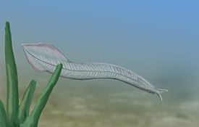
Научная классификация
промежуточные ранги[показать]
Домен: | Эукариоты
Царство: | Животные

Тип: | Хордовые
Класс: | incertae sedis

Семейство: | † Pikaidae Walcott, 1911
Род: | † Пикайи (Pikaia Walcott, 1911)

Вид: | † Пикайя

Международное научное название
Pikaia gracilens Walcott, 1911
Геохронология
вымер 530,0 млн лет[показать]
Систематика  на Викивидах | Изображения  на Викискладе
  FW | 34105

Пикайя^{[источник не указан 1319 дней]} (лат. Pikaia gracilens) — небольшое примитивное хордовое животное. Ископаемые остатки пикайи встречаются в среднекембрийских отложениях возрастом 530 млн лет в сланцах Бёрджес (Канада).
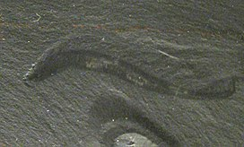

Окаменелость тела пикайи
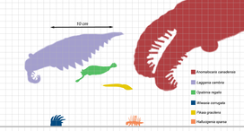

Размеры тела пикайи в сравнении с другими представителями фауны сланцев Бёрджесс


Содержание
- 1Название
- 2История изучения
- 3Описание
  - 3.1Внешний вид
  - 3.2Анатомия
- 4Образ жизни
- 5Примечания
- 6Ссылки

Название[править | править код]
Научное родовое название Pikaia дано по названию горы Pika Peak (англ.)русск.^{[1]}, расположенной в Канаде на границе провинции Альберта и Британской Колумбии. Название горы может быть переведено как Пищуховая вершина.

История изучения[править | править код]
В 1909 году американский палеонтолог Ч. Д. Уолкотт обнаружил в среднекембрийских отложениях Британской Колумбии (Канада) в сланцах Бёрджесс многочисленные остатки ископаемых организмов. Многие из них принадлежали мягкотелым бесскелетным формам. В ходе последовавших за этим открытием раскопок было собрано большое количество палеонтологического материала. Среди найденных образцов были и «отпечатки» пикайи, фактически представлявшие собой тонкие углеродистые и алюмосиликатные плёнки на поверхности горной породы^{[2][3]}.
В 1911 году Ч. Д. Уолкотт опубликовал научное описание пикайи. Это животное было выделено им в самостоятельное семейство Pikaidae с единственным родом и видом и отнесено к многощетинковым червям — полихетам^{[1]}.
В конце 1970-х годов британский палеонтолог С. Конвей Моррис обнаружил у пикайи образование, напоминающее хорду, а также мускульные сегменты — миотомы, характерные для хордовых, поэтому большинство специалистов стало относить пикайю к хордовым^{[3]}. В 2012 году С. Конвей Моррис совместно с канадским палеонтологом Ж.-Б. Кароном опубликовал новые данные по анатомии пикайи. В результате изучения всех обнаруженных к тому времени 114 образцов эти специалисты предложили новую интерпретацию строения тела данного животного^{[2][3]}.

Описание[править | править код]

Внешний вид[править | править код]
Длина тела взрослых особей достигала от 1,5 до 6 см, в среднем она равнялась 4 см. Высота тела составляла от 7 до 16 % его длины, в среднем около 11 %^{[2]}.
Тело пикайи удлинённой формы, округлого сечения в передней части и сжатое с боков в остальных частях. Вдоль брюшной стороны тянулся узкий гребень, напоминающий плавник. Ещё один гребень, хотя и не столь высокий, располагался на спинной стороне^{[2][3]}.
Голова была очень маленькая, подразделённая на две округлые лопасти, на которых имелась пара щупалец. Есть основания полагать, что эти щупальца были упругими, поскольку после смерти животного они обычно оставались прямыми, судя по сохранившимся отпечаткам. Скорее всего, они выполняли функцию органов обоняния и осязания. У основания головы на её нижней стороне размещалось ротовое отверстие. Никаких органов, похожих на глаза, не обнаружено^{[2][3]}.
Позади головы по обеим сторонам глотки имелось 9 пар ветвистых придатков, которые трактуются исследователями как наружные жабры. Вблизи оснований этих придатков иногда видны небольшие округлые пятна, возможно, соответствующие жаберным щелям^{[2][3]}.

Анатомия[править | править код]
Мускулатура разделена на множество поперечных сегментов — миотомов, которых насчитывается до сотни. Миомеры имеют сигмоидные очертания. Границы между миотомами хорошо заметны на ископаемых остатках, поскольку в соответствующих местах отпечатков повышено содержание углерода. По всей видимости, миотомы были разделены прослойками плотной соединительной ткани, которая разлагалась медленнее, чем мускулатура животного^{[2][3]}. Сегментация распространяется и на брюшной плавник^{[2]}.
Внутри туловища на спинной стороне расположен плотный продольный тяж, который сохраняет объёмную, выпуклую форму даже у ископаемых остатков. Он начинается позади глотки и тянется до самого конца туловища. Раньше он рассматривался исследователями как хорда. Однако, его толщина слишком велика для хорды. Кроме того, он расположен слишком высоко, не оставляя места для нервной трубки, которая должна размещаться выше, чем хорда. Прежняя интерпретация была пересмотрена в 2012 году С. Конвеем Моррисом и Ж.-Б. Кароном. В их работе этот тяж именуется спинным органом. Происхождение и функции данного органа пока остаются неясными^{[2][3]}.
Хорда и нервная трубка, по интерпретации С. Конвея Морриса и Ж.-Б. Карона, располагаются ниже спинного органа^{[2][3]}.
Пищеварительная система открывается ротовым отверстием у основания головы. В передней части кишечника имеется расширение — глотка. Анальное отверстие, согласно реконструкции С. Конвея Морриса и Ж.-Б. Карона, расположено на заднем конце тела^{[2]}.
Ещё один тонкий продольный тяж расположен на брюшной стороне тела. С. Конвеем Моррисом и Ж.-Б. Кароном он интерпретируется как кровеносный сосуд. На некоторых экземплярах подобный сосуд обнаружен и на спинной стороне^{[2]}.
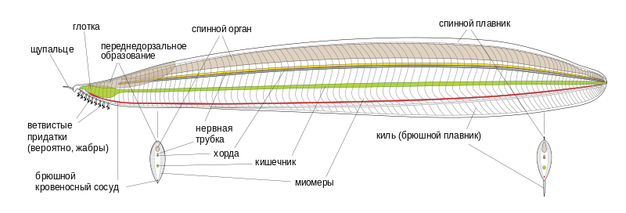

Анатомия Pikaia gracilens на основе реконструкций С. Конвея Морриса и Ж.-Б. Карона (2012)

Образ жизни[править | править код]
Вероятно, животное могло активно плавать, волнообразно изгибая тело, в первую очередь — его уплощённую заднюю часть^{[3]}.
Скорее всего, пикайя была фильтратором и процеживала воду со взвесью через поры своей глотки^{[3]}.

Примечания[править | править код]
  - ↑ Перейти обратно:¹ ² Walcott C. D. Middle Cambrian annelids (англ.) // Smithsonian miscellaneous collections. — 1911. — Vol. 57, no. 5. — P. 109—144.
  - ↑ Перейти обратно:¹ ² ³ ⁴ ⁵ ⁶ ⁷ ⁸ ⁹ ¹⁰ ¹¹ ¹² Simon Conway Morris, Jean-Bernard Caron. Pikaia gracilens Walcott, a stem-group chordate from the Middle Cambrian of British Columbia (англ.) // Biological Reviews. — 2012. — Vol. 87, no. 2. — P. 480—512. — doi:10.1111/j.1469-185X.2012.00220.x. Архивировано 27 мая 2012 года.
  - ↑ Перейти обратно:¹ ² ³ ⁴ ⁵ ⁶ ⁷ ⁸ ⁹ ¹⁰ ¹¹ Александр Марков. Пикайя — самое примитивное хордовое?. Элементы (16 марта 2012). Дата обращения 11 апреля 2012. Архивировано 17 июня 2012 года.

Ссылки[править | править код]
- Учёные определили древнейшего предка позвоночных. Lenta.ru (6 марта 2012). Дата обращения 24 сентября 2017.
- Pikaia gracilens (описание и изображения) (англ.). Royal Ontario Museum. Дата обращения 24 апреля 2012. Архивировано 15 мая 2012 года.
Категории:
- Животные по алфавиту
- Вымершие хордовые
- Фауна сланцев Бёрджес
- Животные, описанные в 1911 году
- Животные-фильтраторы

